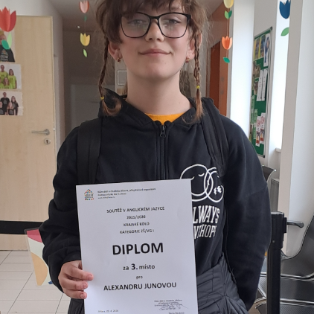 |  | V krajském kole anglické olympiády 20.4.2026 v Jihlavě, kde se utkali nejlepší žáci z pěti okresů, zazářila Alexandra Junová ze sekundy a vybojovala vynikající 3. místo! Soutěž byla náročná, prověřila nejen porozumění poslechu, ale i schopnost pohotově komunikovat s rodilými mluvčími.  Alex předvedla výborné jazykové dovednosti. Moc gratulujeme k tomuto úspěchu a děkujeme za skvělou reprezentaci naší školy  Předmětová komise anglického jazyka

